www.ks5u.com



模块检测

**(时间：90分钟　满分：100分)**

一、选择题(本题共10小题，每小题4分，共40分)

1．根据热力学定律和分子动理论，可知下列说法中正确的是(　　)

A．布朗运动是液体分子的运动，它说明分子永不停息地做无规则运动

B．永动机是不可能制成的

C．密封在体积不变的容器中的气体，若温度升高，则气体分子对器壁单位面积上的平均作用力增大

D．根据热力学第二定律可知，热量能够从高温物体传到低温物体，但不可能从低温物体传到高温物体

2．用*M*表示液体或固体的摩尔质量，*m*表示分子质量，*ρ*表示物质密度，*V*m表示摩尔体积，*V*0表示分子体积．*N*A表示阿伏加德罗常数，下列关系式不正确的是(　　)

A．*N*A＝ B．*NA*＝ C．*V*m＝ D．*m*＝*M*/*N*A

3．对于一定质量的理想气体，下列情况中不可能发生的是(　　)

A．分子热运动的平均动能不变，分子间平均距离减小，压强变大

B．分子热运动的平均动能不变，分子间平均距离减小，压强减小

C．分子热运动的平均动能增大，分子间平均距离增大，压强增大

D．分子热运动的平均动能减小，分子间平均距离减小，压强不变

4．一定质量的理想气体(　　)

A．先等压膨胀，再等容降温，其温度必低于起始温度

B．先等温膨胀，再等压压缩，其体积必小于起始体积

C．先等容升温，再等压压缩，其温度有可能等于起始温度

D．先等容加热，再绝热压缩，其内能必大于起始内能

5．关于晶体和非晶体，下列说法中正确的是(　　)

A．晶体一定有天然的规则外形

B．冰有固定的熔点，一定是晶体

C．晶体的物理性质一定表现为各向异性

D．水晶片和玻璃片都是透明的，故它们都是晶体

6．下图中的四个图象是一定质量的气体，按不同的方法由状态*a*变到状态*b*，则反映气体变化过程中从外界吸热的是(　　)

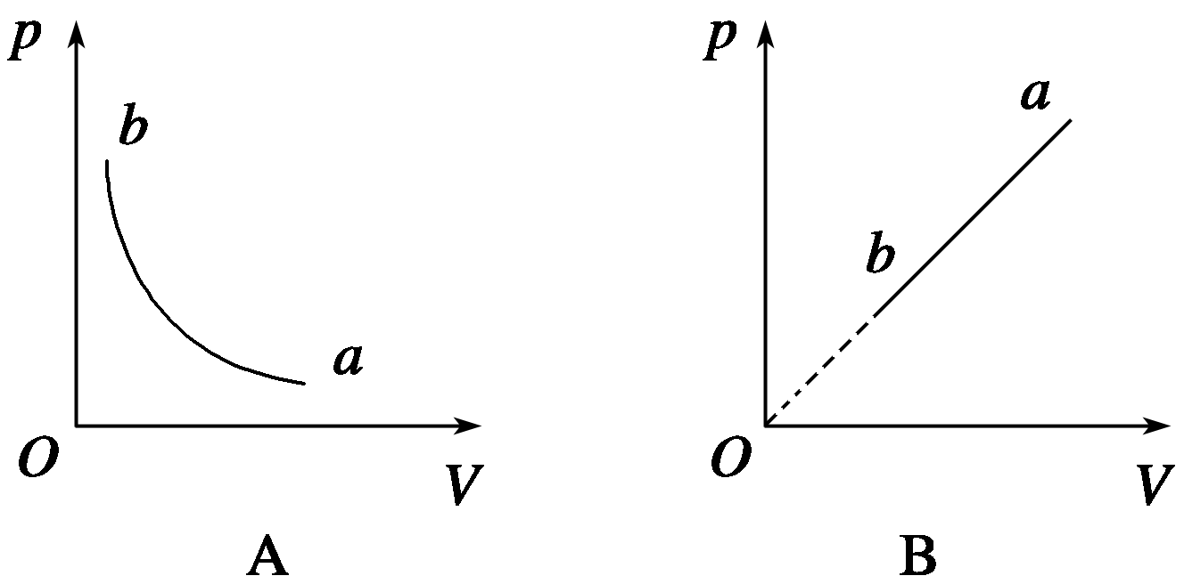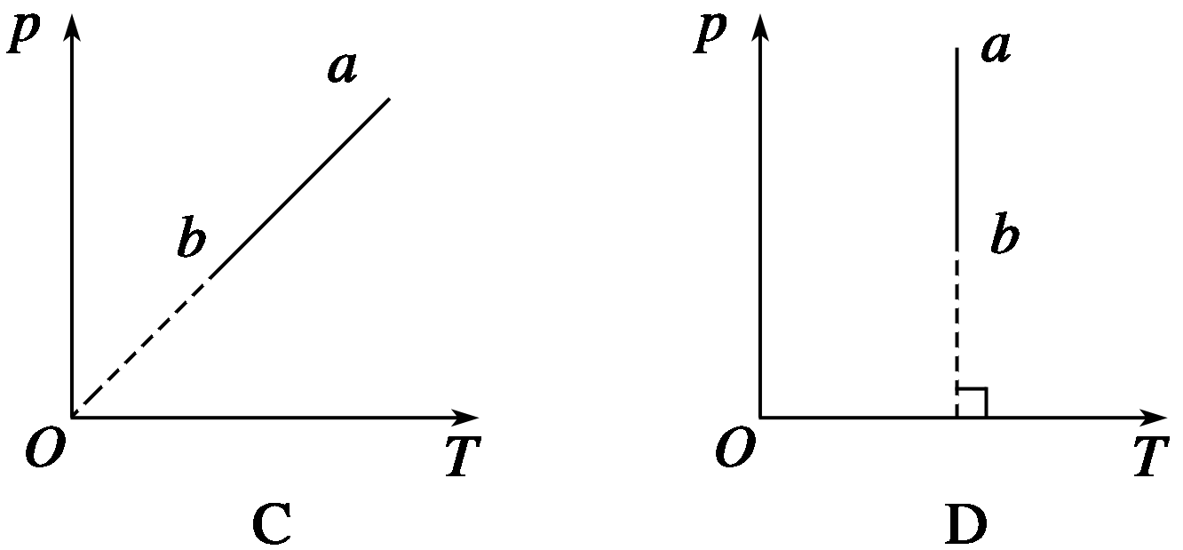

7．如图1所示是一定质量的理想气体的*p*－*V*图线，若其状态由*A*→*B*→*C*→*A*，且*A*→*B*等容，*B*→*C*等压，*C*→*A*等温，则气体在*A*、*B*、*C*三个状态时(　　)

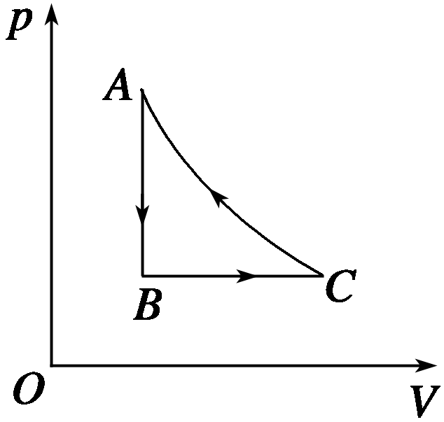

图1

A．单位体积内气体的分子数*nA*＝*nB*＝*nC*

B．气体分子的平均速率*vA*>*vB*>*vC*

C．气体分子在单位时间内对器壁的平均作用力*FA*>*FB*，*FB*＝*FC*

D．气体分子在单位时间内，对器壁单位面积碰撞的次数是*NA*>*NB*，*NA*>*NC*

8．下面提供了科技发展的四则信息：

①低温技术已有重大突破，1933年低温已达0.25 K,1957年达到了2×10－5 K,1995年通过一系列巧妙的方法已达到1×10－8 K．随着低温技术的出现和发展，科学家一定能把热力学温度降到绝对零度以下．

②随着火箭技术的发展，人类一定能够在地球上任意位置的上空发射一颗同步卫星．

③一个国际科研小组正在研制某种使光速大大降低的介质，这些科学家希望在不久的将来能使光的速度降到每小时40 m左右，慢到几乎与乌龟爬行的速度相仿．

④由于太阳的照射，海洋表面的温度可达30℃左右，而海洋深处的温度要低得多，在水深600～1 000 m的地方，水温约4℃，因此人们正在研制一种抗腐蚀的热交换器，利用海水温差发电，并取得了成功．

试辨别、判断以上信息中正确的是(　　)

A．①② B．②④ C．①③ D．③④

9．如图2所示，

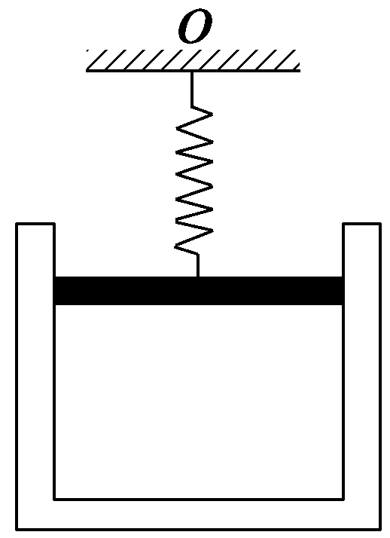

图2

活塞质量为*m*，缸套质量为*M*，通过弹簧吊在天花板上，汽缸内封住一定质量的理想气体，缸套与活塞无摩擦，活塞截面积为*S*，大气压强为*p*0，缸套和活塞都是由导热材料做成，则当环境温度升高后(　　)

A．封闭气体的压强增大 B．气体膨胀活塞上移

C．气体膨胀缸套下移 D．气体对外界做功，内能增加

10．热力学第二定律使人们认识到自然界中进行的涉及热现象的宏观过程(　　)

A．都具有方向性 B．只是部分具有方向性

C．没有方向性 D．无法确定

二、填空题(本题共2小题，共18分)

11．(10分)(1)若一气泡从湖底上升到湖面的过程中温度保持不变，则在此过程中关于气泡中的气体，下列说法正确的是________(填写选项前的字母)

A．气体分子间的作用力增大

B．气体分子的平均速率增大

C．气体分子的平均动能减小

D．气体组成的系统的熵增加

(2)若将气泡内的气体视为理想气体，气泡从湖底上升到湖面的过程中，对外界做了0.6 J的功，则此过程中的气泡________(填“吸收”或“放出”)的热量是__________J．气泡到达湖面后，气泡中的气体温度上升，又对外界做了0.1 J的功，同时吸收了0.3 J的热量，则此过程中，气泡内气体内能增加了________J.

12．(8分)

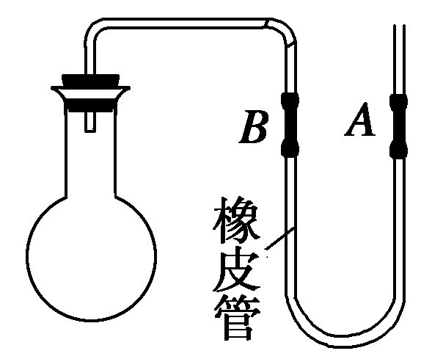

图3

用图3所示的实验装置，研究体积不变时气体的压强与温度的关系．当时大气压强为*H* cmHg.封闭有一定质量的气体的烧瓶，浸在冰水混合物中，使U形管压强计的可动管*A*和固定管*B*中的水银面刚好相平．将烧瓶浸入温度为*t*℃的热水中时，*B*管水银面将________，这时应将*A*管________(以上两空格填“上升”或“下降”)，使*B*管中水银面________，记下此时*A*、*B*两管中水银面的高度差为*h* cm，则此状态下瓶中气体的压强为________cmHg.

|  |  |  |  |  |  |  |  |  |  |  |
| --- | --- | --- | --- | --- | --- | --- | --- | --- | --- | --- |
| 题号 | 1 | 2 | 3 | 4 | 5 | 6 | 7 | 8 | 9 | 10 |
| 答案 |  |  |  |  |  |  |  |  |  |  |

三、计算题(本题共4小题，共42分)

13．(10分)在标准状况下，空气的摩尔质量是*M*＝29×10－3 kg/mol，则空气中气体分子的平均质量是多少？成年人做一次深呼吸，约吸入4.5 cm3的空气，则做一次深呼吸吸入空气的质量是多少？所吸入的分子个数大约是多少？

14．(8分)



图4

如图4所示，一集热箱里面封闭着一定量的气体，集热板作为箱的活塞且正对着太阳，其面积为*S*，在*t*时间内集热箱里气体膨胀对外做功的数值为*W*，其内能增加了Δ*U*，已知照射到集热板上太阳光的能量的50%被箱内气体吸收，求：

(1)这段时间内集热箱内的气体共吸收的热量；

(2)此位置太阳光在垂直集热板单位面积上的辐射功率．

15.

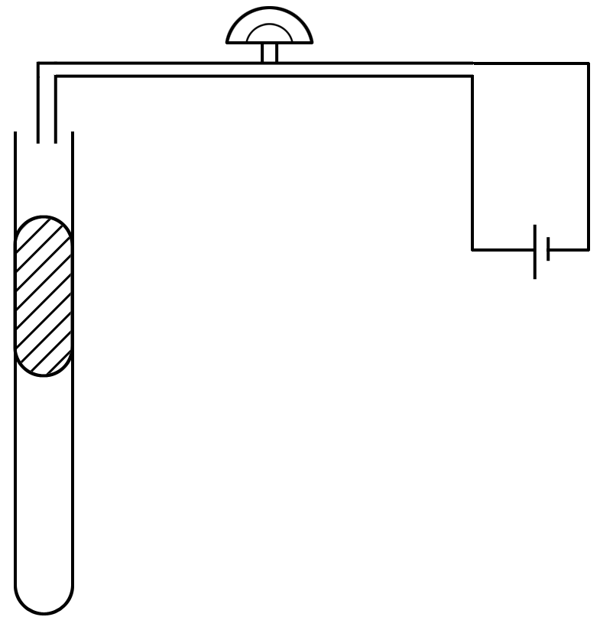

图5

(10分)如图5所示为火灾报警器的原理图，竖直放置的玻璃试管中装入水银，当温度升高时，水银柱上升，使电路导通，蜂鸣器发出响声，在27℃时，下端封闭的空气柱长为*L*1＝20 cm，水银柱上表面与导线端点的距离为*L*2＝10 cm，管内水银柱的重量为10 N，横截面积为1 cm2，大气压强*p*0＝1.0×105 Pa，问：

(1)当温度达到多少时报警器会报警？

(2)如果温度从27℃升到报警温度的过程中，封闭空气柱从外界吸收的热量为20 J，则空气柱的内能增加了多少？

16．(14分)如图6甲所示，水平放置的汽缸内壁光滑，活塞厚度不计，在*A*、*B*两处设有限制装置，使活塞只能在*A*、*B*之间运动，*B*左面汽缸的容积为*V*0，*A*、*B*之间的容积为0.1*V*0.开始时活塞在*B*处，缸内气体的压强为0.9*p*0(*p*0为大气压强)，温度为297 K，现缓慢加热汽缸内气体，直至温度为399.3 K．求：

(1)活塞刚离开*B*处时的温度*TB*；(2)缸内气体最后的压强*p*；(3)在图乙中画出整个过程的*p*－*V*图线．

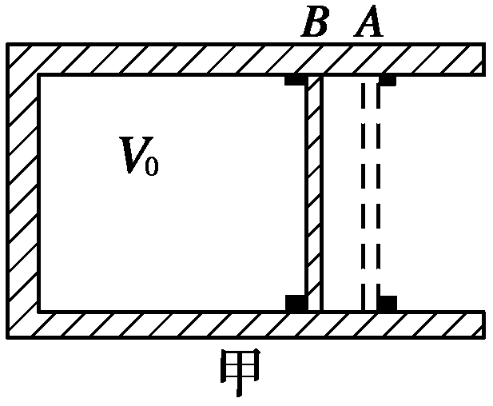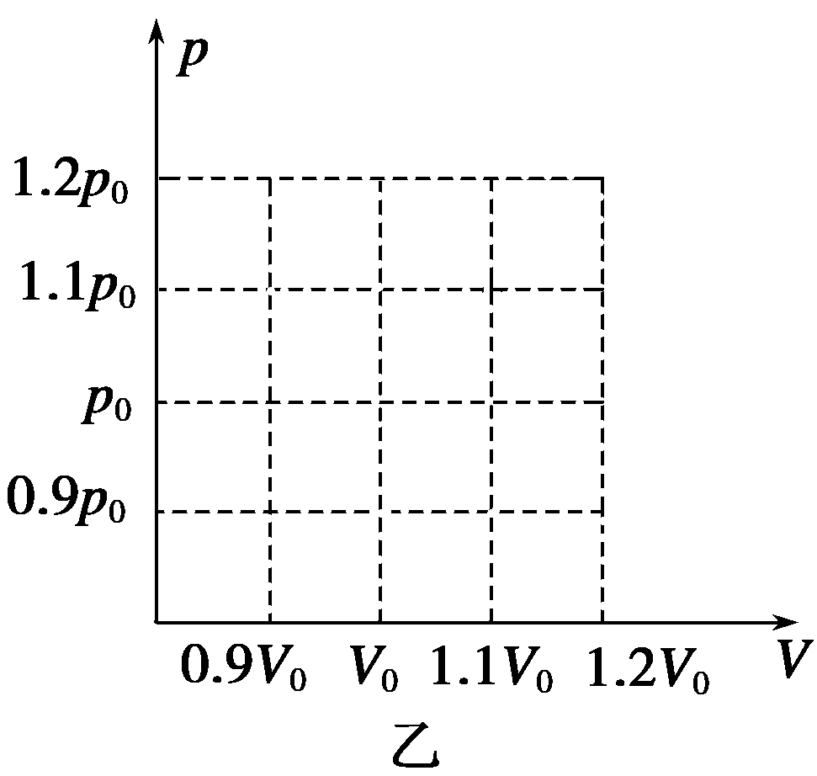

图6

**模块检测**

1．BC　2.A

3．B　[温度*T*是分子热运动的平均动能的标志，分子间平均距离的变化对应着气体的体积*V*的变化，根据理想气体状态方程判断知只有B不可能．]

4．CD　[先等压膨胀，体积增大，再等容降温，压强会减小，但温度不一定低于初温，故A错误；同理，等温膨胀，压强减小，等压压缩，温度又减小，难以确定体积变化，故B错误；先等容升温，压强增大，又体积减小，故温度可能等于起始温度，故C正确；先等容加热，再绝热压缩，气体的温度始终升高，内能一定增加，故D正确．]

5．B　[只有单晶体有天然的规则外形，多晶体没有天然的规则外形，故A错误；晶体一定有熔点，非晶体一定没有熔点，故B正确；只有单晶体物理性质表现为各向异性，C错误；玻璃是非晶体，D错误．]

6．D　[A是等温变化，温度不变，内能不变，体积变小，外界对气体做功，气体放热；B中*paVa*>*pbVb*，由＝*C*(常数)，知*Ta*>*Tb*，*Ea*>*Eb*，又*Va*>*Vb*，外界对气体做功，故气体放热；C是等容变化，体积不变，不伴随做功，因*Ta*>*Tb*，*Ea*>*Eb*，故气体放热；D温度不变，内能不变，由*pa*>*pb*知*Va*<*Vb*，气体对外界做功，故气体吸热．]

7．CD　[由图可知*B*→*C*，体积增大，密度减小，A错；*C*→*A*等温变化，分子平均速率*vA*＝*vC*，B错；*B*→*C*为等压过程，*pB*＝*pC*，而气体分子对器壁产生作用力，*FB*＝*FC*，*FA*>*FB*，则C正确；*A*→*B*为等容降压过程，密度不变，温度降低，*NA*>*NB*，*C*→*A*为等温压缩过程，温度不变，密度增大，应有*NA*>*NC*，D正确．]

8．D　[四则信息均为与当今科技发展前沿相关的信息，但①项违背了热力学第三定律，即绝对零度不可达到；②项中同步卫星只能定点在赤道正上方；③项中光速与介质有关，光在不同介质中传播速度不相同；④项中叙述符合能量守恒定律而且不违背物理原理．]

9．CD　[系统重力不变，弹簧伸长不变，故活塞不移动，对缸套受力分析可知，封闭气体压强不变，气体做等压膨胀，缸套下移，气体对外做功，温度随环境温度升高而升高，内能增加，C、D正确．]

10．A　[自然界中所有涉及热现象的宏观过程都具有方向性，如下表：]

|  |  |  |
| --- | --- | --- |
| 方向性 | 详解 | 举例 |
| 热传导的  方向性 | 热量可以自发地从高温物体传给低温物体 | 要将热量从低温物体传给高温物体，必须有外界的帮助，即外界对其做功 |
| 机械能转  化为内能  过程的方  向性 | 机械能可以全部转化为内能，但内能却不能全部转化为机械能而不引起其他变化 | 第二类永动机不可能实现 |

11.(1)D　(2)吸收　0.6　0.2

解析　(1)气体体积增大，分子间的距离增大，则气体分子间作用力减小，A错；温度不变，则气体分子的平均速率、平均动能均不变，B、C错；根据熵增加原理，D正确．

(2)气体视为理想气体，内能由温度决定，气泡上升时内能不变，Δ*U*＝0，由热力学第一定律Δ*U*＝*W*＋*Q*知，气泡吸收热量，*Q*＝－*W*＝0.6 J；到达湖面后，*W*＝－0.1 J，*Q*＝0.3 J，则Δ*U*＝*W*＋*Q*＝0.2 J.

12．下降　上升　回到原处　(*H*＋*h*)

13．4.8×10－26 kg　5.8×10－6 kg　1.2×1020个

解析　空气中气体分子的平均质量*m*＝＝ kg＝4.8×10－26 kg

做一次深呼吸吸入空气的质量*m*′＝*M*＝×29×10－3 kg＝5.8×10－6 kg

做一次深呼吸所吸入的分子个数*n*＝*N*A＝×6.02×1023个＝1.2×1020个

14．(1)Δ*U*＋*W*　(2)()

解析　(1)设吸收的热量为*Q*，根据热力学第一定律得：Δ*U*＝－*W*＋*Q*，*Q*＝Δ*U*＋*W*

(2)在垂直集热板单位面积上的辐射功率：*P*＝＝＝()

15．(1)177℃　(2)18 J

解析　(1)由＝ 得*T*2＝*T*1＝450 K *t*2＝177℃

(2)气体对外做功*W*′＝(*p*0*S*＋*mg*)*L*2＝2 J

由热力学第一定律Δ*U*＝*W*＋*Q*＝－*W*′＋*Q*＝18 J

16．(1)330 K　(2)1.1*p*0　(3)见解析图

解析　 (1)活塞离开*B*之前，气体做等容变化，据查理定律有＝，得*TB*＝＝ K＝330 K.

(2)考虑气体各状态间的关系，设活塞最终可以移动到*A*处，从活塞刚离开*B*处到刚到达*A*处，气体做等压变化，由盖—吕萨克定律有

＝，解得*TA*＝1.1*TB*＝363 K

从活塞刚到达*A*处到升温至399.3 K的过程中，

气体做等容变化，由查理定律有＝，

解得*p*＝＝*p*0＝1.1*p*0.

由结果*p*>*p*0可知，活塞可以移动到*A*处的假设成立．

(3)整个过程的*p*－*V*图线如图所示

